**TRƯỜNG ĐẠI HỌC SƯ PHẠM KỸ THUẬT TP. HỒ CHÍ MINH**

**KHOA ĐÀO TẠO CHẤT LƯỢNG CAO**

**-----**🙡🕮🙣-----



**BÁO CÁO ĐỒ ÁN CNTT**

**ĐỀ TÀI: WEB GAME TỔNG HỢP**

**SVTH:**

Trần Hữu Thanh 19110007

Đoàn Hồ Vĩ 19110067

**GVHD:** ThS. Thầy Trần Công Tú

*Thành phố Hồ Chí Minh, tháng 9 năm 2021*

# **Lời cảm ơn**

“Để hoàn thành tiểu luận này, em xin gửi lời cảm ơn chân thành đến:

Ban giám hiệu trường Đại Học Sư phạm kỹ thuật Thành phố Hồ Chí Minh vì đã tạo điều kiện về cơ sở vật chất với hệ thống thư viện hiện đại, đa dạng các loại sách, tài liệu thuận lợi cho việc tìm kiếm, nghiên cứu thông tin.

Xin cảm ơn giảng viên bộ môn - Thầy Trần Công Tú đã hỗ trợ, hướng dẫn tận tình, chi tiết để em có đủ kiến thức và vận dụng chúng vào bài tiểu luận này.

Do chưa có nhiều kinh nghiệm làm để tài cũng như những hạn chế về kiến thức, trong bài tiểu luận chắc chắn sẽ không tránh khỏi những thiếu sót. Rất mong nhận được sự nhận xét, ý kiến đóng góp, phê bình từ phía Thầy để bài tiểu luận được hoàn thiện hơn.

Lời cuối cùng, em xin kính chúc thầy nhiều sức khỏe, thành công và hạnh phúc.”

# **Lời mở đầu**

Game hiện nay đang là một đề tài hot đối với các lập trình viên nói riêng và ngành CNTT nói chung. Ngành công nghiệp Game hiện nay có thể nói là bùng nổ, với tốc độ phát triển đến chóng mặt, rất nhiều những Game hay và hấp dẫn đã được ra đời trong thời gian qua. Web game cũng không ngoại lệ do sự tiện lợi, truy cập dễ dàng, hàng ngàn web game được ra mắt với vô vàn tựa game hấp dẫn. Tuy nhiên, các web game vẫn còn nhiều hạn chế. Do đó, chúng em lựa chọn đề tài này làm đồ án CNTT.

Mục đích của đồ án này là tổng hợp lại các kiến thức đã học và vận dụng nó vào thực tế. Chúng em sẽ tạo nên một web game trong đó tổng hợp một số tựa game cổ điển nhưng với concept tươi mới, bắt mắt.

**Mục lục**

**Lời cảm ơn** 2

**Lời mở đầu** 3

**PHẦN MỞ ĐẦU** 5

**Mô tả đồ án** 5

**Khảo sát** 6

**PHẦN NỘI DUNG** 10

**1. Phân tích yêu cầu** 10

**2. Kiến thức liên quan** 10

**3. Các bước thực hiện** 10

3.1. Thiết kế giao diện 10

3.2. Code giao diện web và game 11

3.3. Thiết kế database 23

3.4. Kết nối dtbase 24

3.5. Kiểm thử 25

**KẾT LUẬN, ĐÁNH GIÁ** 26

**Ưu điểm:** 26

**Nhược điểm:** 26

**Nhận xét:** 26

**Hướng phát triển:** 26

**Danh sách hình ảnh**

Hình 1 : game 2048 trên trang play2048.com 7

Hình 2 : game tetris trên trang tetris.com 8

Hình 3 : webgame y8.com 9

Hình 4 : webgame gamevui.vn 10

Hình 5 : Giao diện thiết kế trên canva.com 11

Hình 6 : Giao diện chính của webgame 12

Hình 7 : Login form 13

Hình 8 : Register form 13

Hình 9 : Giao diện profile 14

Hình 10 : Giao diện bảng xếp hạng 15

Hình 11 : Game 2048 16

Hình 12 : Game FlappyBird 17

Hình 13 : Game Snake 18

Hình 14 : Bản thiết kế database 19

Hình 15 : Nội dung file config.php 19

Hình 16 : Nội dung file dbhelper.php 20

# **PHẦN MỞ ĐẦU**

## **Mô tả đồ án**

Đây là một web game tổng hợp, gồm một số game như 2048, Tetris, Rắn săn mồi,…được remake lại theo một concept vui tươi, hài hòa. Với một số chức năng của web game như: đăng nhập, đăng xuất, đăng kí tài khoản, lưu điểm, sắp xếp thứ hạng của các player,…

## **Khảo sát**

Khảo sát một số web game như play2048.com, tetris.com, y8.com, gamevui.vn thì chúng em nhận thấy:

1. Đối với web game play2048.com và tetris.com
   1. Ưu điểm
      * Trò chơi hoàn thiện
      * Đồ họa, bố cục, màu sắc hài hòa, bắt mắt
      * Gameplay cuốn hút, tính chơi lại cao
      * Khi quay lại trang web vẫn giữ trạng thái game lúc rời
   2. Nhược điểm
      * Chỉ có 1 game (ít)
      * Không có bảng xếp hạng highest score giữa các player
      * Không cho phép đăng nhập để lưu highest score cũng như tùy chỉnh profile.
      * Lưu highest score nhưng chỉ lưu trên browser

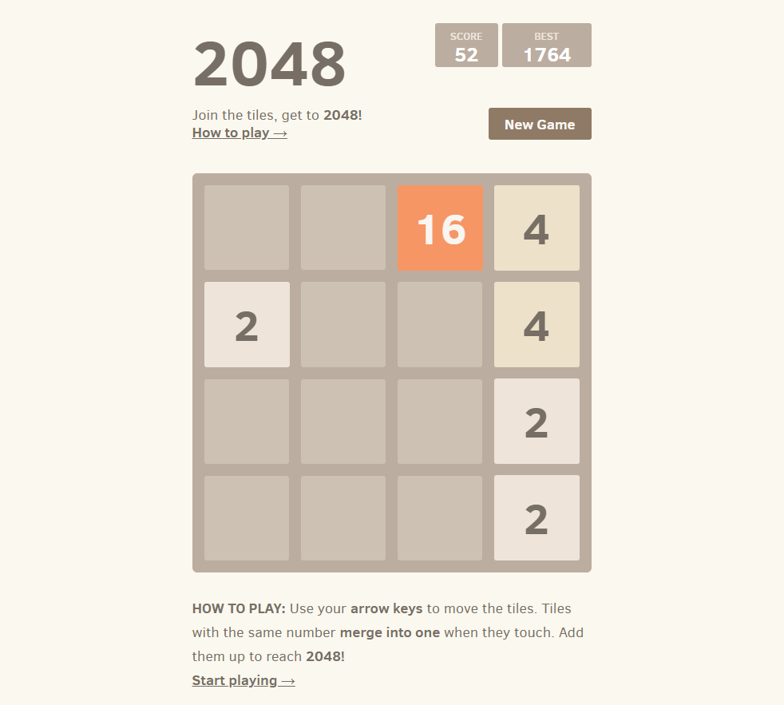

Hình 1 : game 2048 trên trang play2048.com

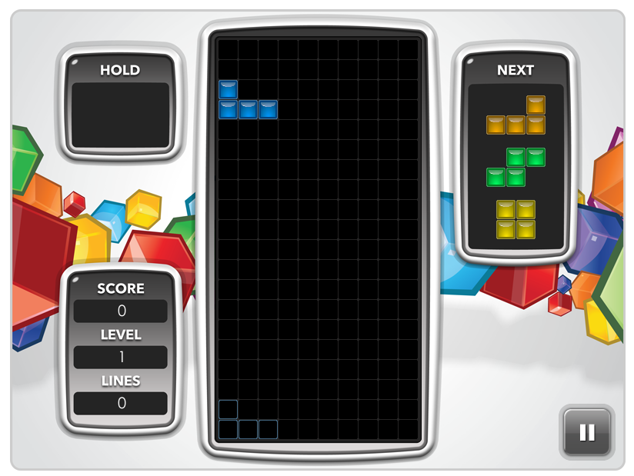

Hình 2 : game tetris trên trang tetris.com

1. Đối với web game y8.com và gamevui.vn
   1. Ưu điểm
      * Trò chơi nhiều, đa dạng, phong phú
      * Cho phép đăng nhập lưu highest score, tiến trình game một số game (vd: 2048)
      * Có bảng xếp hạng trong một số game (vd: 2048)
   2. Nhược điểm
      * Chất lượng trò chơi không đồng đều (đồ họa, gameplay)
      * Có những trò chơi không cho lưu lại tiến trình game cũng như highest score hay bảng xếp hạng
      * Bố cục rối mắt, kém hấp dẫn
      * Lứa tuổi phù hợp hạn chế (đa số game chỉ thu hút đối với trẻ em)

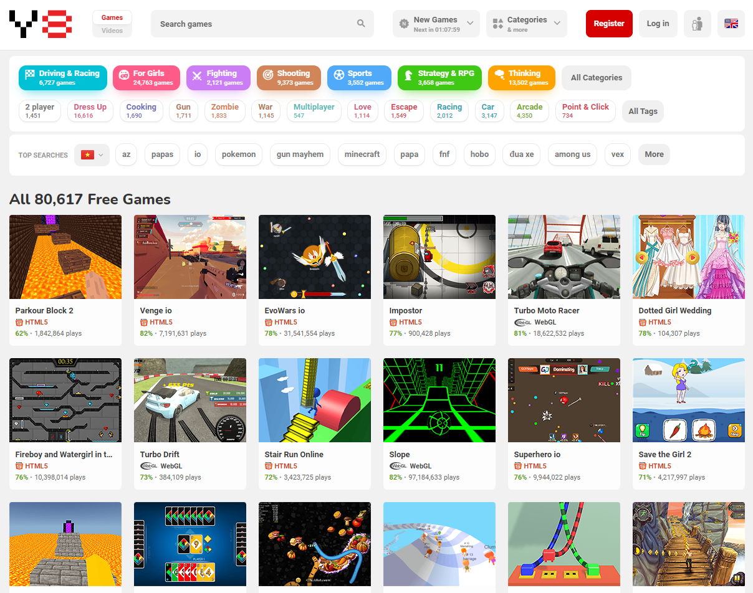

Hình 3 : webgame y8.com

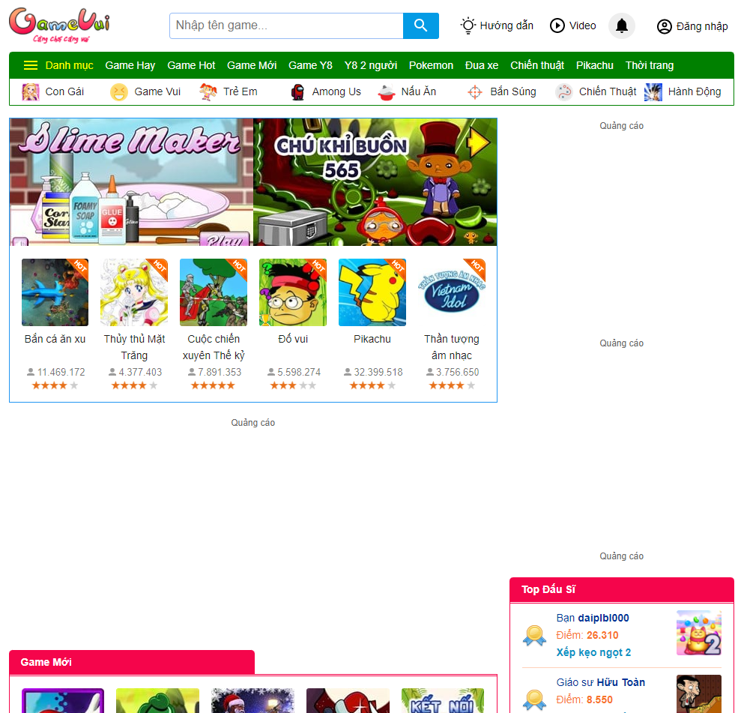

Hình 4 : webgame gamevui.vn

Do đó, chúng em quyết định tạo ra một web game tổng hợp theo concept hiện đại, tối giản với các chức năng cần thiết như đăng nhập, đăng kí tài khoản, lưu điểm, xếp hạng các player theo highest score, profile của người chơi.

# **PHẦN NỘI DUNG**

## **1. Phân tích yêu cầu**

* + - Code 1 trang web tổng hợp game giải trí xu hướng cổ điển
    - Web cơ bản phải có ít nhất 3 tựa game có tính giải trí cao
    - Có khả năng đăng nhập, lưu thông tin người chơi, lưu điểm người chơi
    - Sắp xếp thứ hạng tạo sự hấp dẫn cho người chơi
    - Game được code phải đáp ứng được nội dung cơ bản của game đó
    - Có thể chơi mà không cần login

## **2. Kiến thức liên quan**

* + - Kiến thức cơ bản về code html
    - Kiến thức scss hỗ trợ code giao diện [1]
    - Kiến thức về PHP, kết nổi cơ sở dữ liệu [2]
    - Kiến thức cơ bản giao nhận Request dùng PHP, Js, hay Html
    - Kiến thức về csdl, tạo, thao tác với csdl
    - Kiến thức về code logic game

## **3. Các bước thực hiện**

### 3.1. Thiết kế giao diện

Giao diện ban đầu của trang web được thiết kế trên Canva.com

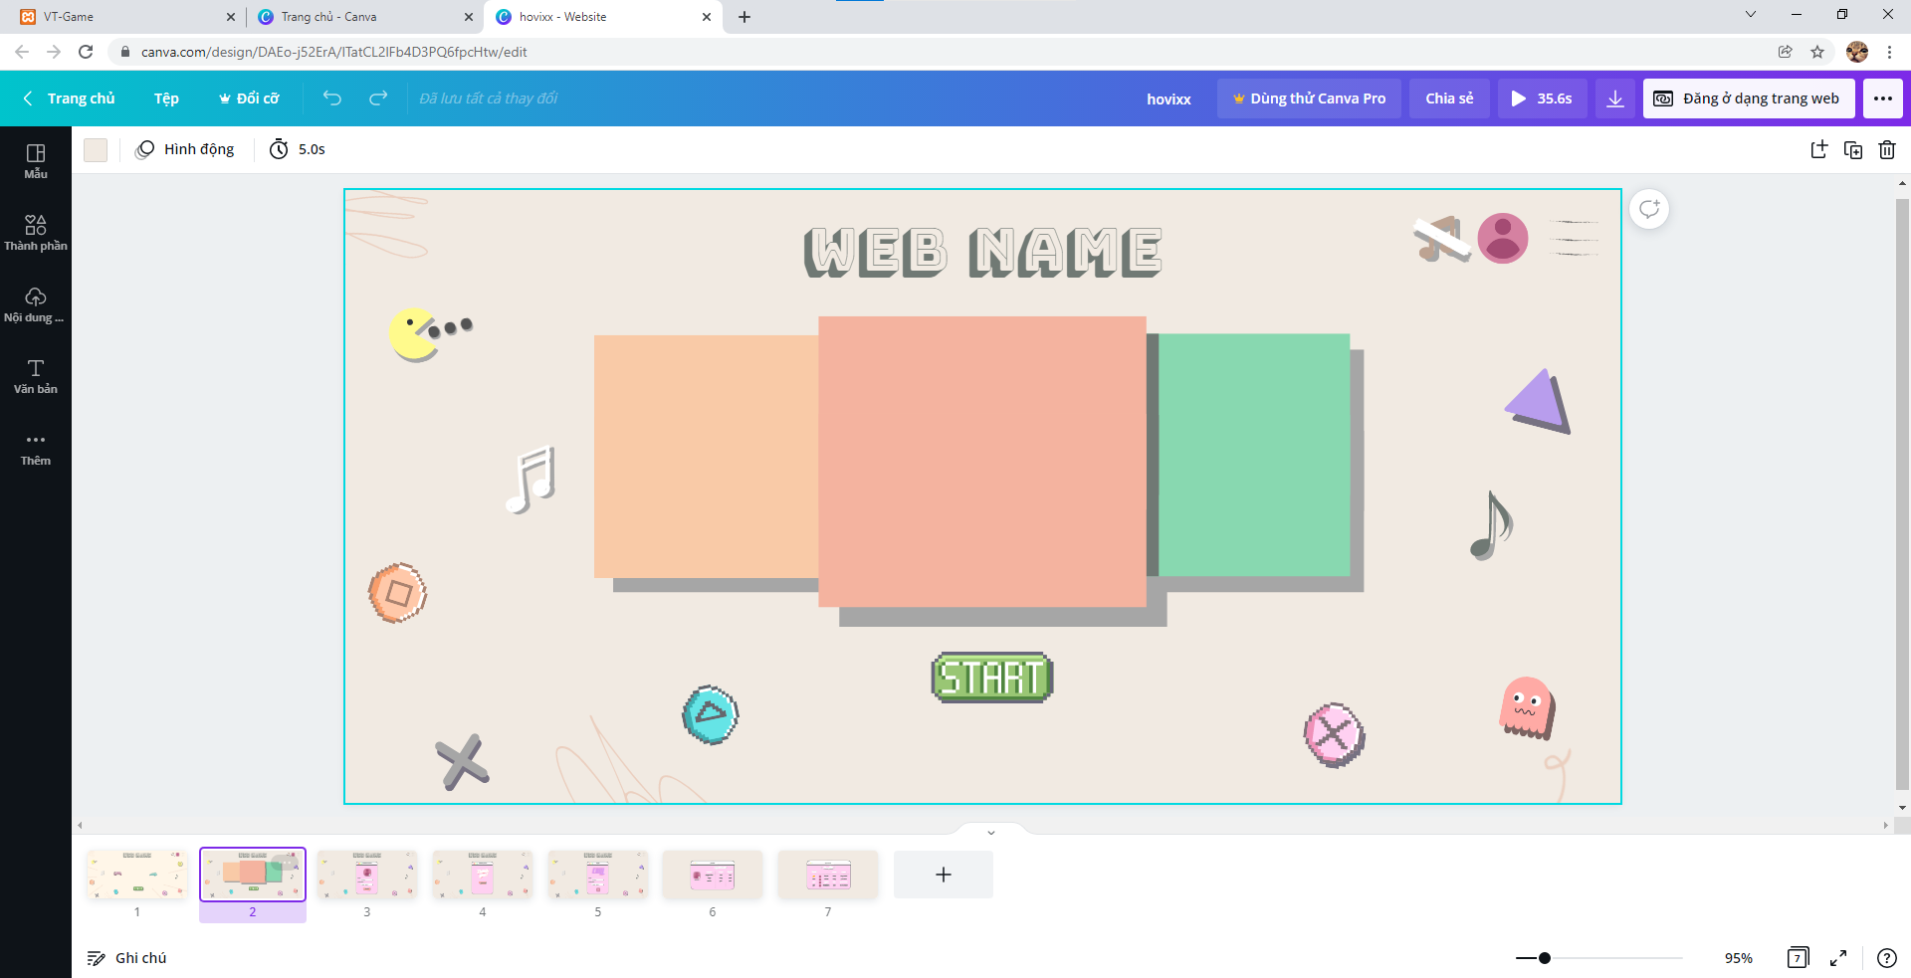

Hình 5 : Giao diện thiết kế trên canva.com

Link đến bản thiết kế để xem chi tiết: <https://www.canva.com/design/DAEo-j52ErA/OZ2QiN5ko7Fd2sjKxuXoMQ/watch?utm_content=DAEo-j52ErA&utm_campaign=designshare&utm_medium=link&utm_source=publishsharelink>

### 3.2. Code giao diện web và game

Giao diện chính của web:

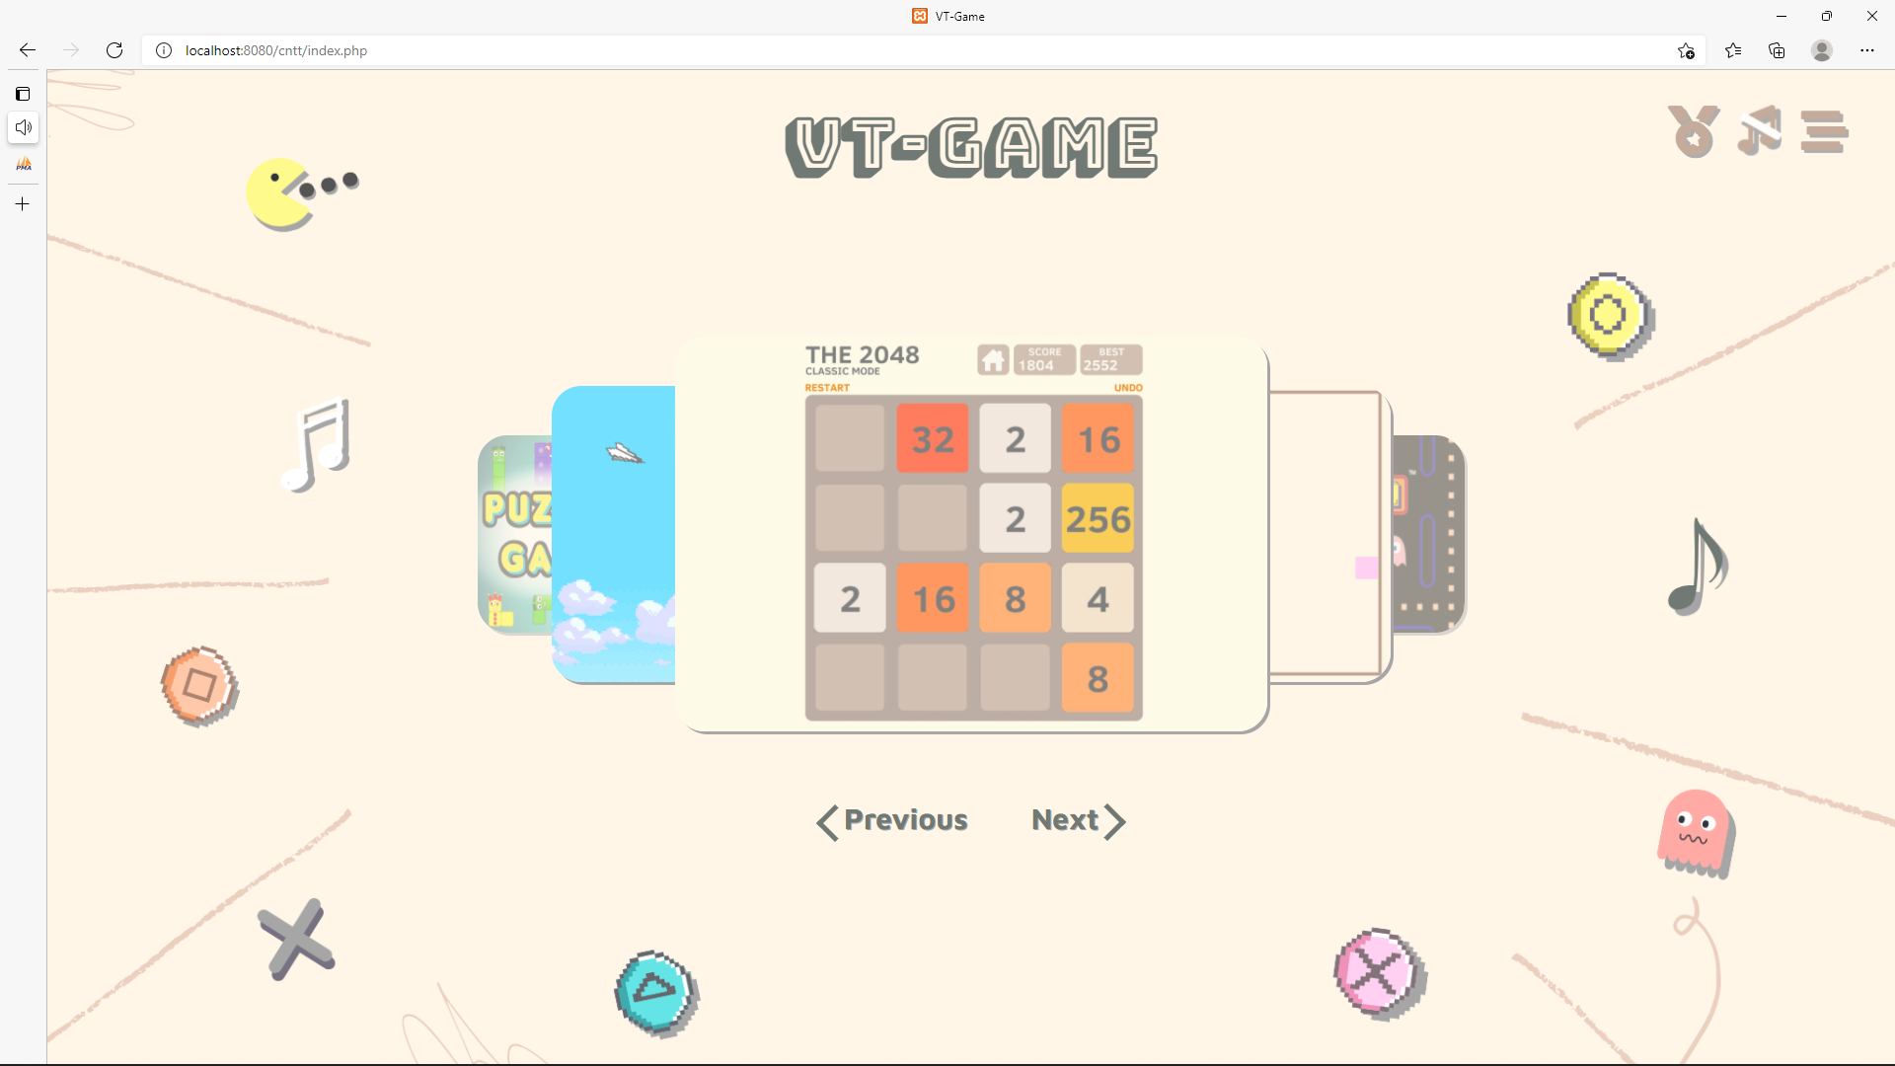

Hình 6 : Giao diện chính của webgame

**Login, Registerform**

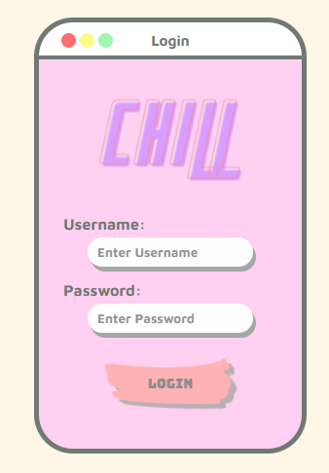

Hình 7 : Login form

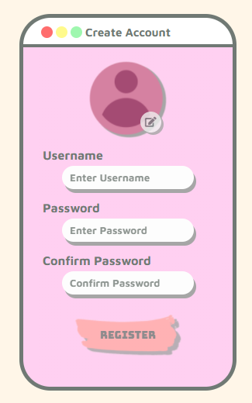

Hình 8 : Register form

**Profile**

* + - Dùng table và các tag con để render bảng Record
    - Có button editAvatar và Name

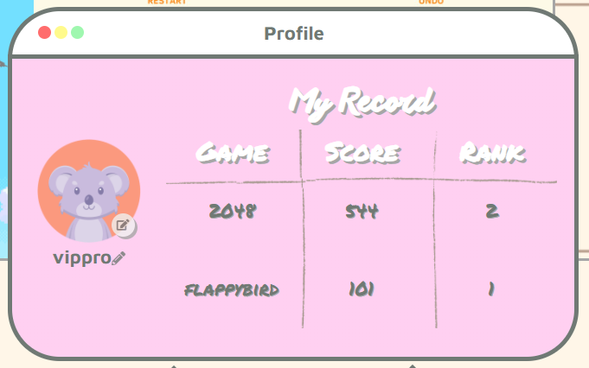

Hình 9 : Giao diện profile

**Rank**

* + - Dùng tablink – tabcontent kết hợp js để ẩn hiện các tab rank từng game cho hợp lý
    - Bên trong tab dùng grid hiển thị dữ liệu
    - Dùng overflow: auto để ẩn nếu danh sách dài và hiện srollbar

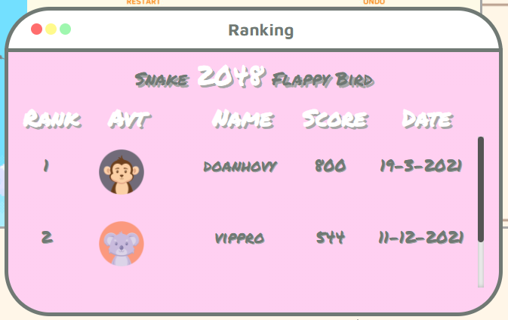

Hình 10 : Giao diện bảng xếp hạng

**Game – 2048**

* + - Dựa vào nguyên mẫu game 2048 đã có tự code logic game theo ý tưởng và cách chơi có sẵn

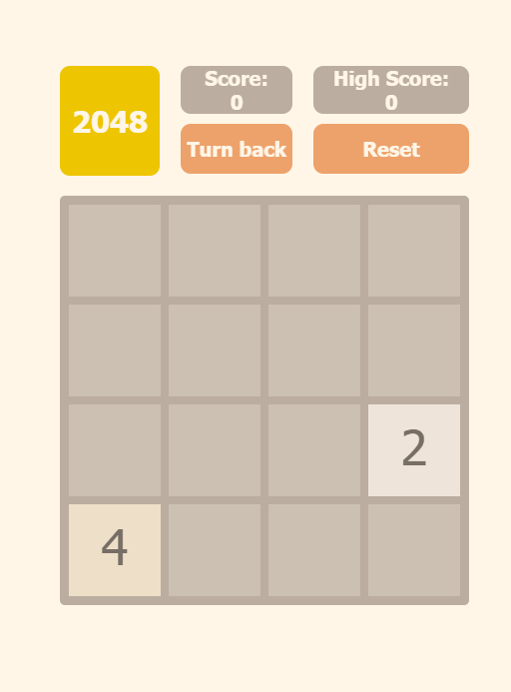

Hình 11 : Game 2048

**Game – Flappy Paper Plane**

* + - Dựa trên tựa game đình đám flappybird
    - Có tham khảo source code về thuật toán xoay góc độ và tạo ống liên tiếp

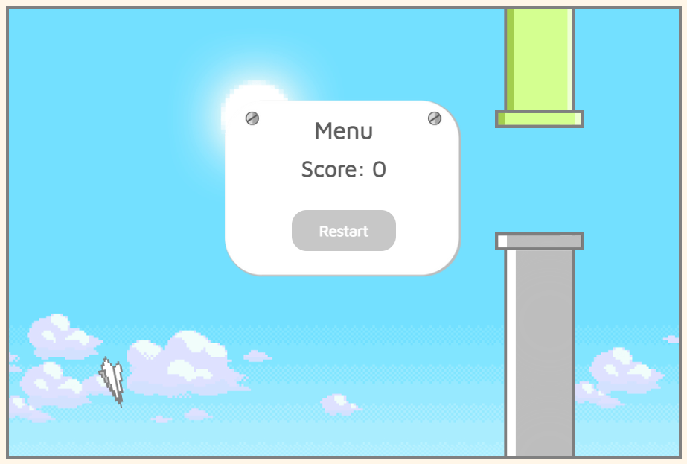

Hình 12 : Game FlappyBird

Một phần code js chạy game – tạo pipe và xử lý losegame

**Game – Snake**

* + - Dựa trên gameplay Snake truyền thống tự code thuật toán

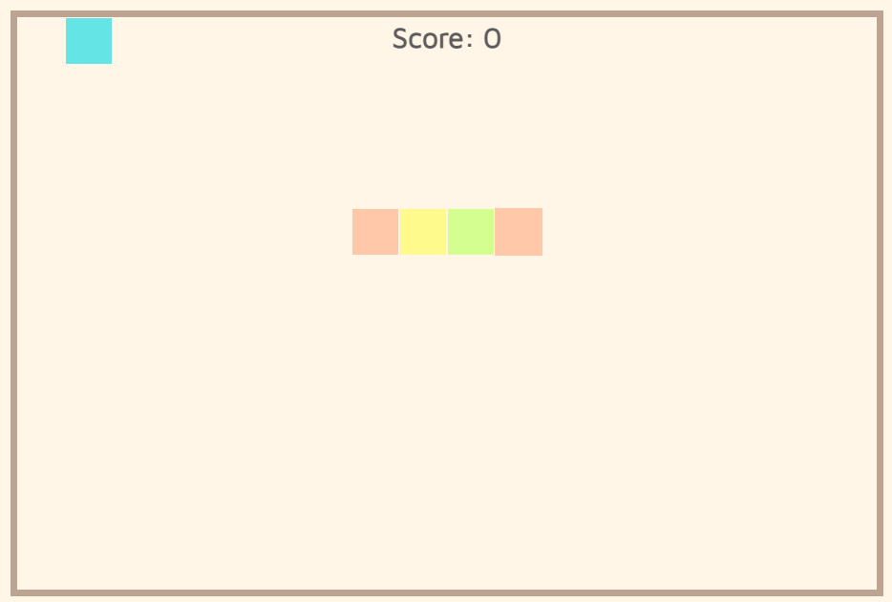

Hình 13 : Game Snake

Một đoạn code JS nhận event từ bàn phím và update mảng rắn

Các màu của rắn ban đầu và màu của food được random. Khi rắn ăn một khối thì màu của khối đó sẽ nối tiếp ở phía đầu của rắn, một màu đã xuất hiện thì sẽ không xuất hiện lại cho đến khi hết một chu kỳ màu.

### 3.3. Thiết kế database

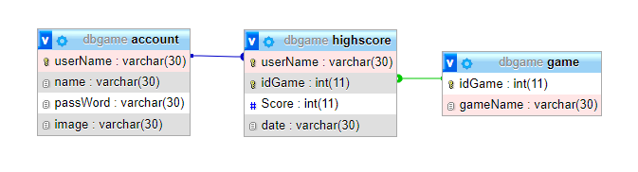

Hình 14 : Bản thiết kế database

Ở đây chúng em sử dụng các hàm, view để từ php có thể lấy dữ liệu dễ dàng, tự động thay vì code lệnh query sql ở php.

Hàm “*insertScore*”: sẽ tự động thêm hoặc cập nhật nếu điểm vừa ghi được cao hơn điểm cao nhất trong quá khứ.

Hàm “*GETDATE*”: trả về thời gian hiện tại ở dạng string, sử dụng khi chèn, cập nhật highscore.

Hàm “*profile”* trả về profile của user input nhập vào.

Các view “*top*_” để xuất ra bảng xếp hạng của các game

### 3.4. Kết nối dtbase

Tạo một config.php chứa các thông tin chính của server

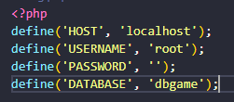

Hình 15 : Nội dung file config.php

Code 1 thư viện chứa các hàm xử lý các câu query sql truyền vào như:

* + - Thực hiện câu lệnh sql
    - Thực hiện câu lệnh trả về kết quả là 1 bảng
    - Thực hiện câu lệnh trả về kết quả là 1 hàng

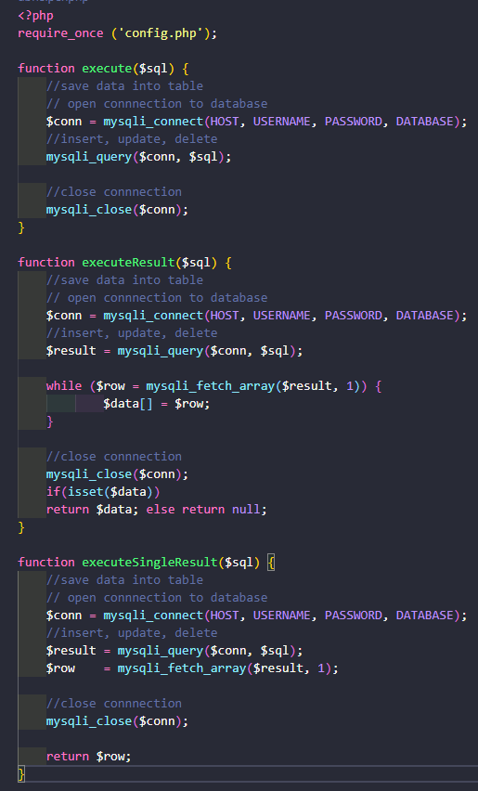

Hình 16 : Nội dung file dbhelper.php

### 3.5. Kiểm thử

Thực hiện các chức năng chính trên webhost ở các client khác nhau đều ổn.

Link webgame: <https://doancntt-vythanh.000webhostapp.com/>

# **KẾT LUẬN, ĐÁNH GIÁ**

## **Ưu điểm:**

Trang web vừa đáp ứng đủ các yêu cầu của một trang web cổ điển, đồ họa các game có nét tương đồng đẹp mắt, thao tác tạo tài khoản, đăng nhập nhanh chóng, tiện lợi. Gameplay đơn giản, dễ tiếp cận người chơi.

## **Nhược điểm:**

Web chưa thực sự hoàn thiện, chưa có nhiều tựa game. Những tựa game chỉ có gameplay cơ bản, không quá nhiều điểm khác biệt. Thiếu một số chức năng như: lấy lại mật khẩu khi quên mật khẩu, up avatar từ máy client, mã hóa mật khẩu khi lưu vào database,…Cấu trúc code chưa clean, khó khăn để nâng cấp. Chưa có cơ chế thêm game tự động, chỉ có thể thêm game bằng cách thủ công.

## **Nhận xét:**

Mặc dù đã cố gắng hoàn thiện, tuy nhiên web chưa được như mong đợi. Phân chia công việc và thời gian chưa hợp lý dẫn đến chậm tiến độ. Do chưa có kinh nghiệm làm project web, nên có nhiều sai sót. Code chưa thực sự tối ưu, nhiều đoạn code thừa, chưa clean.

## **Hướng phát triển:**

Thêm một số thông tin của account để có thể lấy lại mật khẩu khi quên. Cải thiện, tối ưu code. Thêm chức năng up avatar từ máy của client. Sửa code, thêm chức năng thêm game tự động. Liên kết tài khoản với các tài khoản mạng xã hội để người chơi có thể chia sẻ kỉ lục của mình lên trang cá nhân.

# **TÀI LIỆU THAM KHẢO**

[1] Tài liệu về scss: <https://viblo.asia/p/nhung-kien-thuc-co-ban-ve-sassscss-gDVK29vm5Lj>

[2] Tài liệu về PHP, kết nổi cơ sở dữ liệu: <https://gokisoft.com/share-code-xay-dung-website-ban-hoa-qua-bang-phpmysql-lap-trinh-phpmysql-phan-1.html>